보도 자료 Sulz am Neckar, 2017년 9월

각종 그립 모델

KIPP사는 볼 잠금 핀용 그립 시스템을 다양하게 선보입니다

HEINRICH KIPP WERK사는 정확히 MOTEK 2017 박람회에 맞추어 볼 잠금 핀 제품군을 확장하였습니다. 방문객은 2017년 10월 9일부터 12일까지 슈투트가르트에서 특히 다양한 그립 옵션과 실용적인 취급 방법을 확인할 수 있습니다.

KIPP 스테인레스 스틸 볼 잠금 핀은 두 개의 부품 또는 워크피스를 간단하게 연결하거나 고정하는 데 사용됩니다. 푸시 버튼을 누르기만 하면 잠금 메커니즘이 작동합니다. 제품군 확장의 특징은 바로 다양성입니다. KIPP사는 기본 모델뿐만 아니라 요청에 따라 세가지의 다양한 플라스틱 그립 옵션을 제공합니다. 버섯형 그립은 공간을 절약하는 형태이며, L-그립은 손쉬운 취급을 보장하고 T-그립은 강력한 그립감을 선사하며, 세 가지 그립 모두 디자인이 비슷합니다.
또 다른 외양의 제품으로서 전체 스테인리스 스틸로 된 버섯형 그립 모델이 있습니다.

볼 잠금 볼트의 제조는 모듈식 플랫폼을 통해 이루어집니다. 이 결과 KIPP사는 더 많은 양을 생산하고 매력적인 가격으로 제공할 수 있습니다. KIPP사는 검회색 플라스틱 소재의 버섯형, T형, L형 표준 그립 외에도 더 높은 내열성을 가진 아연 파우더 코팅된 T형 및 L형 그립 또한 제공합니다. 모든 볼 잠금 핀은 스테인레스 스틸로 제작되며 직경 5 ~ 16mm, 길이 10 ~ 80mm 또는 개별적 특수 크기로 제공됩니다.

HEINRICH KIPP WERK사는 전시관 3의 부스 3325에서 볼 잠금 핀 및 기타 제품을 선보일 예정입니다. 자사의 카페 라운지에서 따뜻한 음료를 즐기실 수 있으며, 저희 팀은 언제나 여러분의 방문을 환영합니다.

공백 포함 글자수:
헤드 라인: 33자
프리 헤드: 8자
텍스트: 806자
총: 848자

HEINRICH KIPP WERK KG
슈테파니 베크(Stefanie Beck), 마케팅
Heubergstraße 2
72172 Sulz am Neckar

전화: +49 7454 793-30
E-Mail: s.beck@kipp.com

자세한 정보 및 언론 보도용 사진
www.kipp.com 참조, 지역: 독일, 섹션: 뉴스/보도

사진

KIPP의 볼 잠금 핀  사진: KIPP  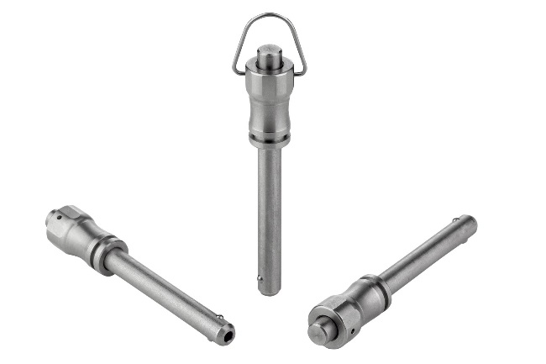  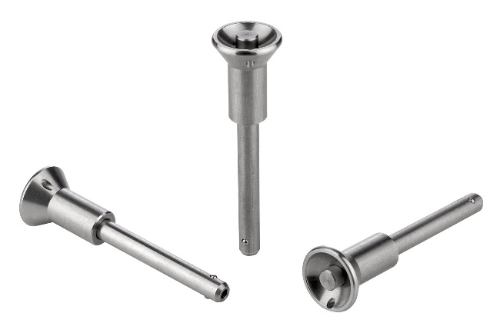  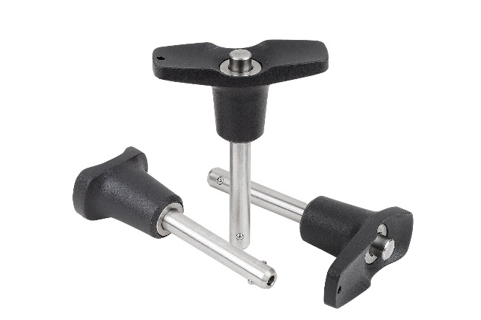 | 이미지 파일:  KIPP-Kugelsperrbolzen-Edelstahl-selbstsichernd-K0790.jpg  이미지 파일:  KIPP-Kugelsperrbolzen-Pilzgriff-selbstsichernd-K0791.jpg  이미지 파일:  KIPP-Kugelsperrbolzen-selbstsichernd-K0792.jpg

이미지 저작권: 전문 매체에 라이센스 및 무료 공개 승인.
레퍼런스 목록 및 증거 포함

